BDD에서의 Event Importance 계산
한상훈 2009.11.2

목차
1. BDD Operation 과 확률 예제
1.1 Inclusion-Exclusion 법칙
1.2 간단한 예제
2. Importance 계산 방법
3. 예제
3.1 예제 1
3.2 예제 2 : 간단한 Event Tree 예제 (ET1.FTP)
4. Rail – Fire 예제 (Fire.FTP)
4.1 Rail Fire ET/FT

BDD Operation 과 확률 예제

Inclusion-Exclusion 법칙

C1, C2 항들의 합으로 이루어진 경우, 확률은 Inclusion-Exclusion 법칙에 의해 계산할 수 있다. (n이 증가할 경우, 계산 횟수가 exponential로 증가한다)
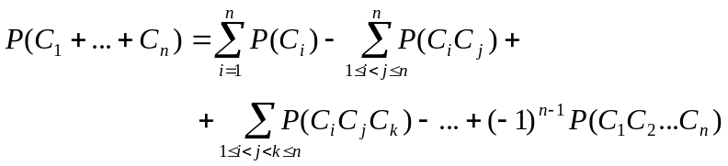

간단한 예제
T = A + B
Inclusion-Exclusion 법칙에 의해
P(T) = P(A) + P(B) ‘ 1차항
- P(A * B) ‘ 2차항
으로 계산할 수 있다.

Shannon Decomposition 하면
T = A + /A * B 로 표현됨
P(T) = P(A) + P(/A * B) ‘ 1차항
- P(A * /A * B) ‘ 2차항
여기서 2차항은 A * /A 가 false가 되어 0이 되며, P(/A * B) = (1-P(A)) * P(B) 가 된다.
따라서 P(T) = P(A) + (1-P(A)) * P(B) = P(A) + P(B) – P(A) * P(B) 로 앞의 예제와 같이 나타난다.
Shannon Decomposition을 하면, 2차항 이상 곱하는 모든 항이 false가 되어 사라지므로, decomposition 된 식에 바로 값을 대입하면 정확한 값이 계산되는 장점이 있다.

Importance 계산 방법
Prime Implicant 또는 Cut Set을 x에 대해 x를 포함하는 식과 포함하지 않는 식으로 분류할 수 있다.
T = Tx + T2
(Tx 는 x를 포함하는 term, T2는 x를 포함하지 않는 term)
또한 Tx는 x를 그냥 포함하는 항과, x의 negate인 /x를 포함하는 term으로 구분할 수 있다. /x 는 를 나타낸다.
Tx = x * Tx1 + /x * Tx0
이 경우, T는 아래와 같이 된다.
T = x * Tx1 + /x * Tx0 + T2
T의 값을 F라고 하면
F = x * Fx1 + (1-x) * Fx0 + F2 = x * Fx1 – x * Fx0 + Fx0 + F2
여기서 T가 prime implicant라면 T의 값은 각 term의 값을 더한 것, T가 cut set이라면 (rare event approximation을 사용할 경우) T의 값 역시 각 term의 값을 단순히 더한 것이 된다.

각 Importance measure를 다음과 같이 정의한다.
Portion : P = x * dF/dx
Fussel-Vesely : FV = (dF/dx) / (F/x)
Risk Reduction Worth : RRW = F / F(x = 0)
Risk Achievement Worth : RAW = F(x = 1) / F
Partial Derivative : PD = dF/dx
Birnbaun : BB = F(x=1) – F(x=0)

위의 정의로부터 다음과 같이 계산할 수 있다.
Portion : P = x * dF/dx = x * (Fx1 – Fx0)
FV = P / F
⬅ (dF/dx) /(F/x) = (x * dF/dx) / F = P/F
RRW = 1 / (1 – P/F) = 1 / (1-FV)
⬅ F/F(x=0) = F/(Fx0 + F2)
= F/(F - x * Fx1 + x * Fx0) = F/(F-P) = 1/(1-P/F) = 1 / (1-FV)
여기서 Fx0 + F2 = F - x * Fx1 + x * Fx0 (F 의 식에 따라)
= F – x * (Fx1 – Fx0) = F – P
RAW = 1 + FV * (1 / x - 1) = 1 + (P/F) * (1-x) / x
⬅ F(x=1)/F = (Fx1+ F2)/F
= (Fx1+F-x*Fx1-(1-x)*Fx0-F2+F2)/F
= (F + (1-x)*Fx1 – (1-x) * Fx0) / F
= (F + (1-x)*(Fx1-Fx0)) / F
= (F + (1-x) * P/x) / F = (F/F + (1-x) * P/(x*F)) / (F/F)
= 1 + (P/F) * (1-x) / x
= 1 + FV*(1-x)/x
PD (Partial Derivative) = dF/dx = P / x
⬅ Portion에서 바로 계산
BB = F(x=1) – F (x=0) = (Fx1 + F2) – (Fx0 + F2)
= Fx1 – Fx0 = x * (Fx1 – Fx0) / x
= P / x

Portion P만 구하면 FV, RRW, RAW, PD, BB를 모두 계산할 수 있다. Portion은 x를 포함하는 term 들은 x를 나눈 값을 더하고, /x를 포함하면 (1-x)를 나눈 값을 빼는 방식으로 계산할 수 있다.

예제

예제 1
T = A + B
Prime Implicants F = A + /A B
P(A) = P(B) = 0.5
P(T) = 0.75
Aims-PSA의 계산 결과
 | FV | RRW | RAW | Burnbaum
A | 0.33333 | 1.5 | 1.333 | 0.5
B | 0.33333 | 1.5 | 1.333 | 0.5

A에 대해
RAW = F(X = 1) / Fbase = 1 / 0.75 = 1.333
RRW = Fbase / F(X = 0) = 0.75 / 0.5 = 1.5
Baunbaum = F(X=1) – F(X=0) = 1 – 0.5 = 0.5
Partial Derivative = dF/dX
F = A + (1-A) * B
dF/dA = 1 + (-1) * 0.5 = 0.5, dF/dB = 0 + (1-0.5) = 0.5
FV = (dF/dX) / (F/X) = 0.5 / (0.75/0.5) = 0.25 / 0.75 = 0.33333

예제 2 : 간단한 Event Tree 예제 (ET1.FTP)
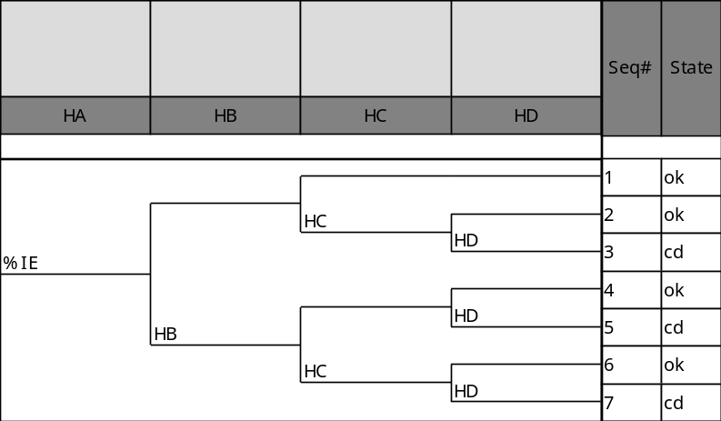
(HB → B, HC → C, HD → D 로 간단히 표시)
TOP = %IE * /B * C * D * #A-3
+ %IE * B * /C * D * #A-5
+ %IE * B * C * D * #A-7
Prime Implicants 는 아래와 같이 동일하게 나타남
%IE D C B #A-7
%IE D C /B #A-3
%IE D /C B #A-5

B에 대해
P = x * (Fx1 – Fx2) = 0.1 * 0.1 * (/C D + C D – C D) = 0.1 * 0.1 * (0.99 * 0.01) = 9.9e-5
FV = P / F = 9.9e-5 / 1.09e-4 = 0.908275
RRW = 1 / (1 – FV) = 1 / (1 - 0.908275) = 10.9
RAW = 1 + FV * (1 / x – 1) = 1 + 0.908275 * (1 / 0.1-1) = 9.1743
BB = FV * F / x = 0.908275 * 1.09e-4 / 0.1 = 9.9e-4

B, C, D에 대해 계산하면 아래와 같음
식의 value F = 1.09e-4
 | Proba | P/x | P | FV | RRW | RAW | BB
B | 0.1 | 0.0099 | 0.000099 | 0.908257 | 10.90 | 9.174 | 0.00099
C | 0.01 | 0.009 | 0.000009 | 0.082569 | 1.09 | 9.174 | 0.00090
D | 0.01 | 0.109 | 0.000109 | 1.000000 | > 9999.00 | 100.000 | 0.01090

Negate를 무시한 Cut Set은 아래와 같음
%IE D C B #A-7
%IE D C #A-3
%IE D B #A-5
식의 값 F = 1.11e-4
Importance는 아래와 같음
Event | Proba | FV | RRW | RAW | BB
B | 1.00E-01 | 0.90991 | 11.10001 | 9.189 | 0.00101
C | 1.00E-02 | 0.099099 | 1.11 | 10.811 | 0.0011
D | 1.00E-02 | 1 | 16,777,220.00 | 100 | 0.0111

Prime Implicant와 Cut Set의 경우, 각 Event의 중요도는 크게 차이 나지 않음.

Rail – Fire 예제 (Fire.FTP)
철도연에서 2009년 작성한 Rail Fire 예제를 대상으로 분석.
Prime Implicant를 기초로 중요도를 계산하면 X_DETECT_FAIL(DT*) 및 X_DRIVER_FAIL (DR*) 관련은 중요도가 없는 것으로 나타남. 이들에 대해 branch가 정확하게 같은 것으로 나뉘어, 이들의 값에 의한 효과는 없기 때문임.
반면 Cut Set 방식으로 변환하고, 중요도를 계산하면 X_DETECT_FAIL 및 X_DRIVER_FAIL 관련 역시 중요도가 상당한 것으로 나타난다. 실제와는 전혀 맞지 않는 경우이다.
따라서 Prime Implicant 방식으로 계산한 것이 정확한 해를 제공한다.
중요도는 아래와 같음
Event | Value | Prime Implicant 기반 |  | Cut Set 기반
Event | Value | FV | Portion | FV | Portion
%IE | 1.00E-01 | 0.999984 | 1.75E-03 | 0.999997 | 4.10E-03
DR_CONTROLLER_FAIL | 5.00E-02 | 0 | 0.00E+00 | 0.026316 | 1.08E-04
DR_DOOR_FAILURE | 1.00E-01 | 0 | 0.00E+00 | 0.052632 | 2.16E-04
DR_EQUIP_FAIL | 1.00E-02 | 0 | 0.00E+00 | 0.005263 | 2.16E-05
DR_NO_ACTION | 1.00E-01 | 0 | 0.00E+00 | 0.052632 | 2.16E-04
DR_NO_ANNOUNCE | 3.00E-02 | 0 | 0.00E+00 | 0.015789 | 6.47E-05
DR_ONBOARD_STAFF | 3.00E-01 | 0 | 0.00E+00 | 0.157895 | 6.47E-04
DR_REPORT_FAIL | 1.00E-02 | 0 | 0.00E+00 | 0.005263 | 2.16E-05
DR_STATION_STAFF | 3.00E-01 | 0 | 0.00E+00 | 0.157895 | 6.47E-04
DT_ALARM_FAIL | 1.00E-01 | 0 | 0.00E+00 | 0.016846 | 6.91E-05
DT_DETECTOR_M_FAIL | 5.00E-01 | 0 | 0.00E+00 | 0.084229 | 3.46E-04
DT_IGNORE_ALARM | 4.40E-02 | 0 | 0.00E+00 | 0.023732 | 9.73E-05
DT_NO_PASSENGER | 5.00E-02 | 0 | 0.00E+00 | 0.026968 | 1.11E-04
DT_NO_SIGNAL_CHECK | 8.80E-02 | 0 | 0.00E+00 | 0.047463 | 1.95E-04
DT_NOTICE_FAIL | 5.40E-03 | 0 | 0.00E+00 | 0.002913 | 1.19E-05
FAIL_0_1 | 1.00E-01 | 0.528072 | 9.26E-04 | 0.520833 | 2.14E-03
RE_MECHANIC_FAIL | 5.00E-02 | 0.015506 | 2.72E-05 | 0.020833 | 8.54E-05
RE_MISUSE | 2.00E-01 | 0.073655 | 1.29E-04 | 0.083333 | 3.42E-04
RE_RESCUE_EQUIP_FAIL | 1.00E-01 | 0.093037 | 1.63E-04 | 0.104167 | 4.27E-04
RE_WINDOW_OPEN | 8.00E-01 | 0.093037 | 1.63E-04 | 0.104167 | 4.27E-04
SP_EM_STAFF_FAIL | 3.00E-01 | 0.009096 | 1.59E-05 | 0.010097 | 4.14E-05
SP_EXT_SYSTEM_FAIL | 5.00E-02 | 0.009096 | 1.60E-05 | 0.010097 | 4.14E-05
SP_FIRE_AGAIN | 1.00E-01 | 0.989903 | 1.74E-03 | 0.989901 | 4.06E-03
SP_PASSENGER_FAIL | 2.00E-01 | 0.009096 | 1.60E-05 | 0.010097 | 4.14E-05
SP_STAFF | 3.40E-01 | 0.009096 | 1.60E-05 | 0.010097 | 4.15E-05
TE_EXIT_CLOSE | 1.00E-01 | 0.099265 | 1.74E-04 | 0.125 | 5.12E-04
TE_GUIDE_E_FAIL | 5.00E-02 | 0.04702 | 8.25E-05 | 0.0625 | 2.56E-04
TE_HW_FAIL | 5.00E-02 | 0.04702 | 8.25E-05 | 0.0625 | 2.56E-04
TE_POWER_FAIL | 5.00E-02 | 0.04702 | 8.25E-05 | 0.0625 | 2.56E-04
TE_RESCUE_FAIL | 8.00E-01 | 0.325328 | 5.70E-04 | 0.375001 | 1.54E-03
TE_STAFF_FAIL | 3.00E-01 | 0.325328 | 5.71E-04 | 0.375 | 1.54E-03
TE_TRAIN_OPERATE | 5.00E-02 | 0.04702 | 8.25E-05 | 0.0625 | 2.56E-04

Rail Fire ET/FT
